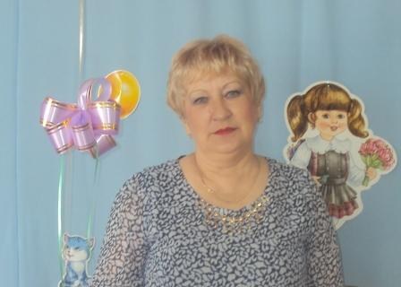
Аналитический отчет по Художественно-эстетическому воспитанию дошкольников музыкального руководителя «Детский сад №1 п. Алексеевск» Кондратьевой Лидии Рахибовны за 2019-2020 уч. год.

1. Содержание образовательной области «Художественно-эстетическое развитие» по программе «От рождения до школы» Н. Е.Вераксы, Т.С. Комаровой направленно на достижение цели: развитие музыкальности детей, способности эмоционально воспринимать музыку. Достижению цели способствует решение следующих задач:
-Развитие музыкально- художественной деятельности.
-Приобщение детей к музыкальному искусству.
Первостепенным фактором достижения цели является наличие учебно-методического комплекса в соответствии с «Программой воспитания и обучения детей в детском саду» Вераксы.
В работе с детьми использую методические пособия:
-Профессиональные журналы «Музыкальный руководитель Т.Б.Корябина; «Музыкальная палитра» / А.Буренина.
-Интернет ресурсы.
-Музыкальное воспитание в детском саду» М.Б.Зацепина, Г.Е.Жукова, 2 младшая группа.
- Музыкальное воспитание в детском саду» М.Б.Зацепина, Г.Е.Жукова, средняя группа.
-«Музыкальные занятия» группа раннего возраста по программе «От рождения до школы»Е.Н. Арсенева.
-Музыкальные занятия» Е.Н.Арсенина, 2младшая гр,средняя, старшая.
Вывод: Считаю, что образовательный процесс в ДОУ в образовательной области «Музыка» обеспечен учебно-методическим комплексом недостаточно в соответствии с ФГОС.
2. Музыкальный зал требует особого внимания. В нем кроме музыкальных занятий проходят и другие формы работы с детьми: концерты, вечера, досуги, спектакли и другие интересные представления, в которых активное участие принимают сами дети. И оформление зала является неотъемлемой частью происходящего в нем. Его эстетическое убранство, органически связанное с содержанием события, вызывает у детей эстетические переживания, создает праздничное настроение, вдохновляет их на творчество. Он оснащен детскими музыкальными инструментами, аудио и видеоаппаратурой, дидактическим материалом.
Эстетически организованная среда является одним из условий создания для ребенка максимального психологического комфорта во время его нахождения в детском саду. Поэтому много усилий направлено на создание домашней обстановки, способствующей воспитанию гармонически развитой личности. Убранство всех помещений, где занимаются и живут дети в нашем дошкольном учреждении, соответствует их функциональным назначениям и эстетическим требованиям. Это активизирует их эстетическое восприятие, формирует у них образные представления и воображения, у них развивается наблюдательность, память, любознательность. В этом учебном году мы поменяли занавесы, что очень украсило музыкальный зал.
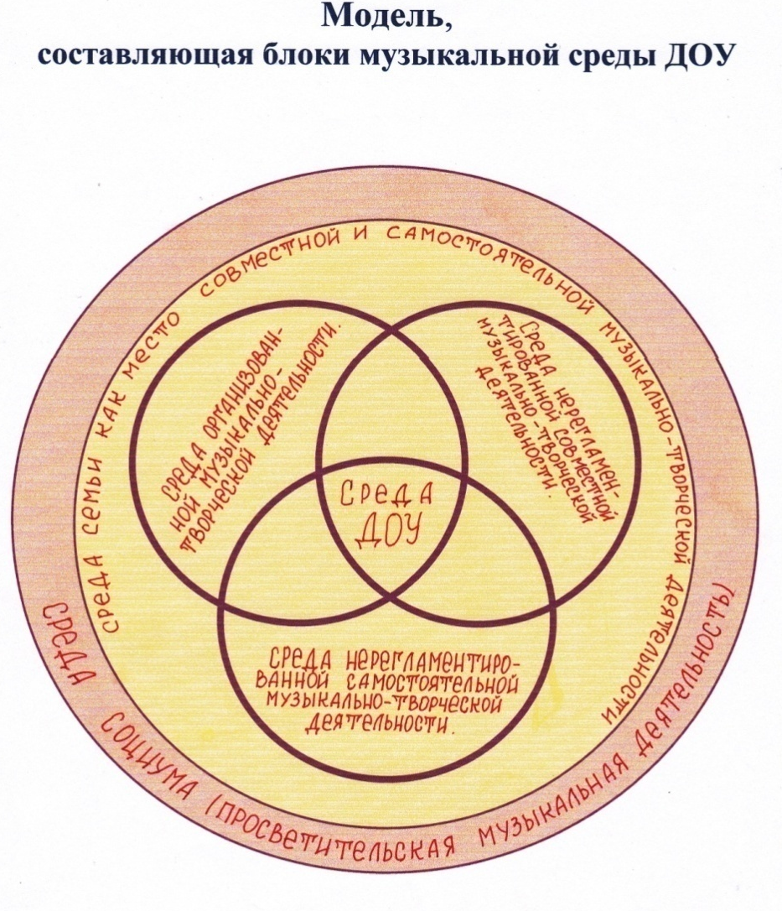

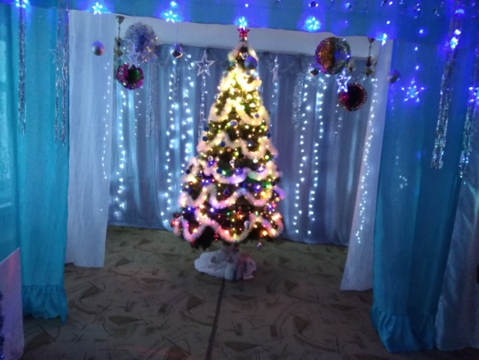
Вывод: развивающая среда в ДОУ соответствует художественно-эстетическому развитию детей.
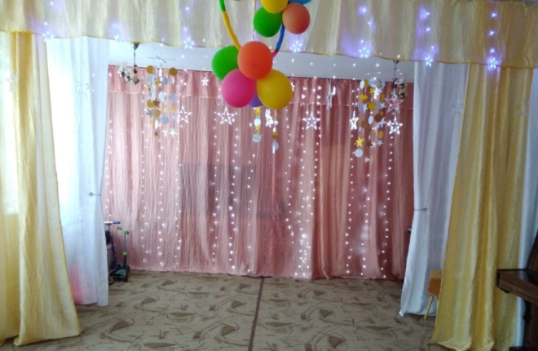

3. Федеральные государственные требования к условиям реализации основной общеобразовательной программы дошкольного образования представляют собой совокупность требований, обеспечивающих реализацию ООП ДО, направленных на достижение планируемых результатов дошкольного образования. Интегративным результатом реализации ООП является, разработанное мною перспективное планирование своей работы во взаимодействии с педагогами ДОУ.
4.Приобщение дошкольников к музыкальной культуре происходит в деятельности, поэтому важнейшим условием для обеспечения этой деятельности считаю, календарное планирование, которое обеспечивает интеграцию всех образовательных областей.
Вывод: Работа ведется планомерно, последовательно, систематично.
5. Реализуя программу «От рождения до школы»Н.Е.Вераксы, Т.С.Комаровой и образовательную программу ДОУ по образовательной области «Художественно- эстетическое развитие», учитываю фактор развивающего познавательного компонента развивающей среды. Для занятий с детьми имеются дидактические игры, атрибуты для танцев (Обручи, флажки, ленты, погремушки и т.д.), маски для музыкальных игр, пиктограммы для определения характера музыки, цветовые карточки, фланеллеграф и т. д.
В музыкальном зале имеется достаточное количество детских музыкальных инструментов для элементарного музицирования.
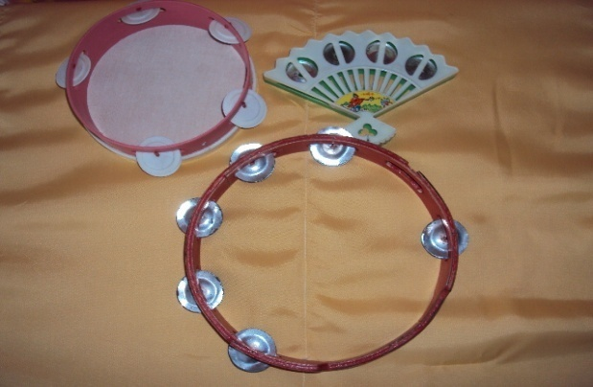
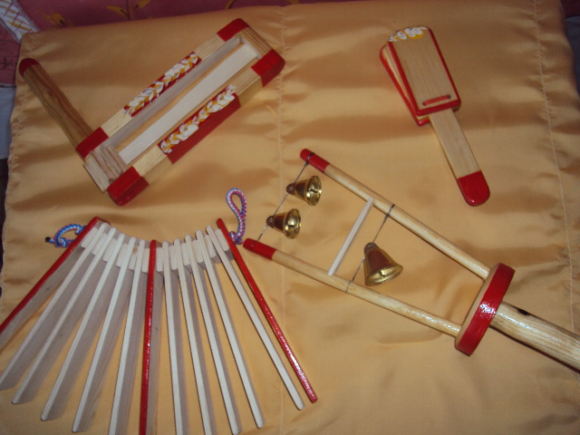
Вывод: Необходимо продолжать пополнять дидактический материал в соответствии с ФГОС, детские музыкальные инструменты и пособия для хореографических композиций.
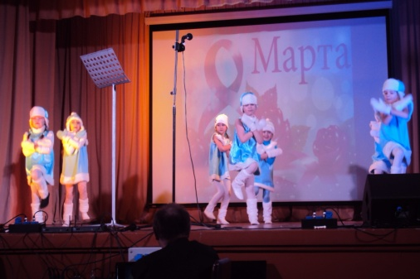
6. Сегодняшняя действительность требует от человека активности и успешности. Хорошо понимая, что задатки будущего закладываются уже в детстве, взрослые стремятся приобщить своих детей к занятиям, которые развивают не только способности, но и активность, самостоятельность, коммуникабельность. Основной формой обучения являются занятия (фронтальные, интегрированные, тематические). Варьирую виды занятий и их содержание в зависимости от возраста детей и уровня их физического и психического развития. Для проведения мониторинга использую критерии общеобразовательной программы и методику «Диагностики музыкальных способностей детей дошкольного возраста» К.В.Тарасовой. Проводимая педагогическая диагностика показывает высокий уровень детского восприятия музыки, эмоционально-оценочного отношения ребенка к ней, являющегося проявлением музыкально-эстетического сознания и музыкально-творческой активности дошкольников. Дети с удовольствием занимаются хореографией, театрализованной деятельностью, что подтверждается активным участием в районных конкурсах «Созвездие талантов», «Таланты России», «В гостях у сказки», в которых дети заняли первые и вторые призовые места. Наши дошколята принимают участие в праздничных концертах поселка в Д.К «Лира».
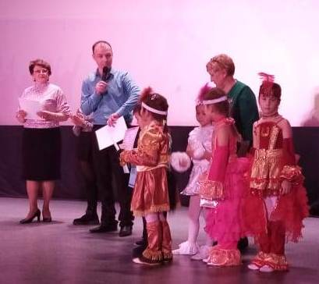
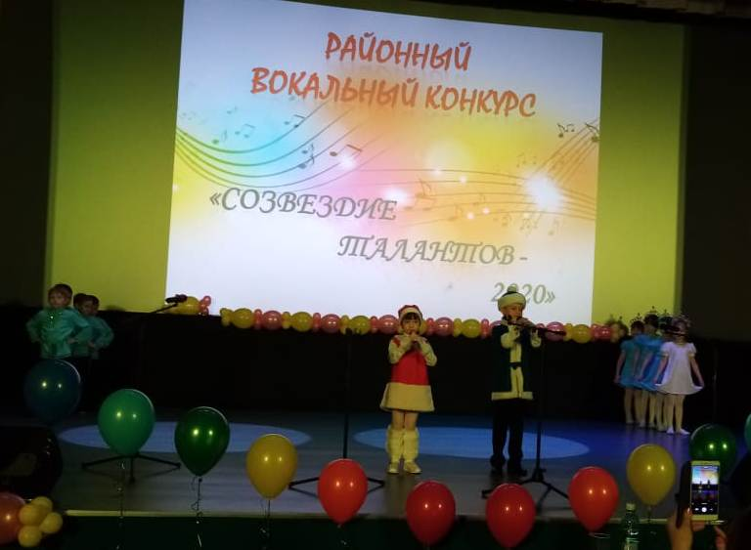
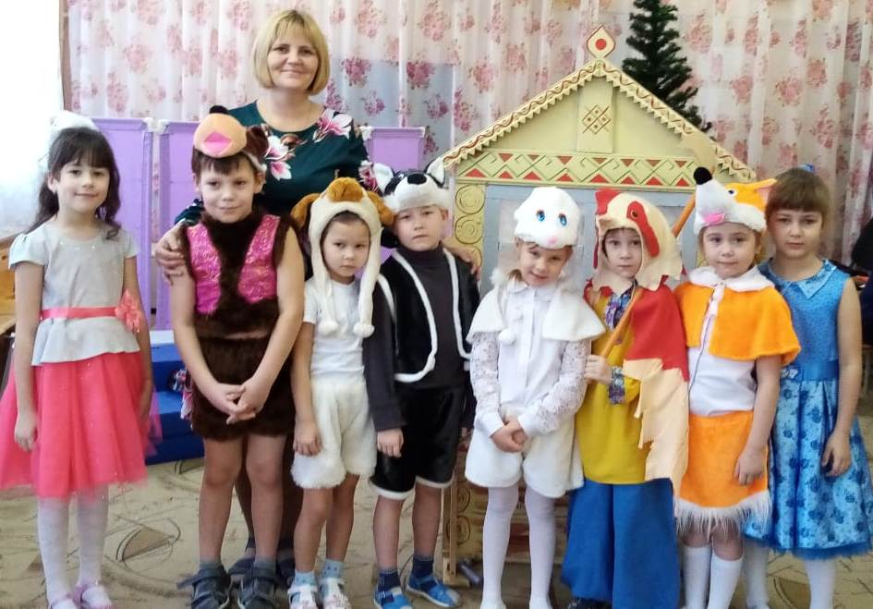

Вывод: Все праздничные утренники прошли на высоком профессиональном уровне, которые получили высокую оценку родителей, законных представителей.

7.Воспитание ребенка дошкольного возраста происходит в деятельности. Правильно спланированная и организованная музыкальная деятельность дошкольников в рабочей, спокойной и активных зонах пространства музыкального зала, способствует отсутствию детского травматизма.
Вывод: За период моей многолетней практики нет ни одного случая детского травматизма.

8.Вношу личный вклад в повышение качества образования на основе совершенствования методов обучения и воспитания, инновационной деятельности, в освоение новых образовательных технологий, базирующихся на принципах коммуникативных условий: репродуктивный, объяснительно-иллюстративный, метод проблемного изложения, эвристичный, исследовательский, метод интеграции. Активно распространяю собственный опыт в области повышения качества образования и воспитания, в 2020 году обобщила опыт работы в рамках Районного Форума-2020, на базе МКДОУ «Детский сад№8г.Киренск» .
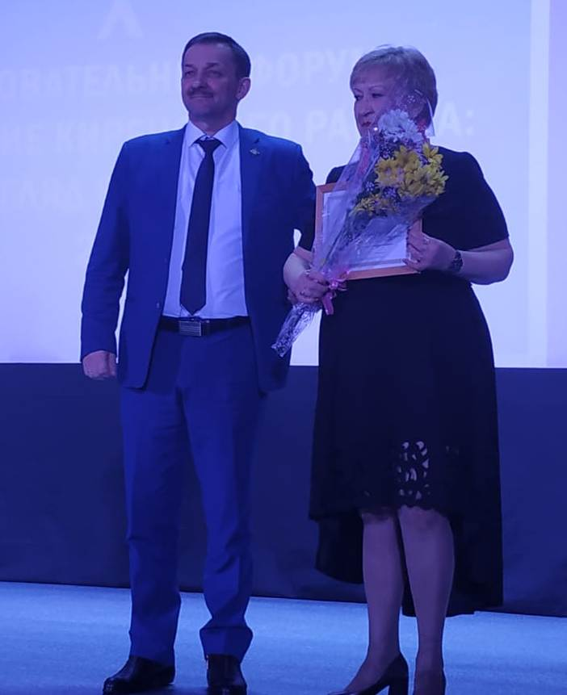
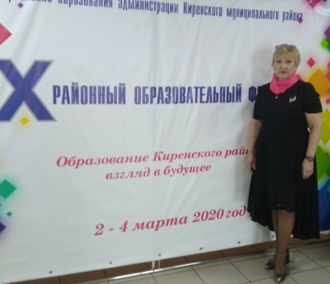
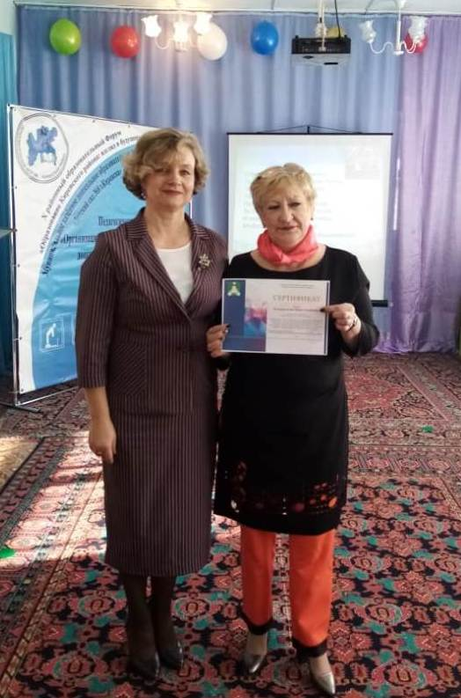

Вывод: За достигнутые успехи в работе награждена «Грамотой Российской Федерации» в 2020году.
9. В своей работе использую интернет - ресурсы. Включаю в работу с детьми фильмы-презентации: «Космос», «День Победы», «Моя мама», «Моя малая Родина» и др. Нахожу для детей музыкальные произведения, клипы современных авторов. На сайте ДОУ размещены мои материалы: конспекты занятий, развлечений, утренников, фотографии интересных мероприятий, консультации для родителей, разработанные программы и т.д. Адрес сайта ДОУ: http://ds_2_alexeevsk.a2b2.ru/
Вывод: интернет – ресурсы помогают моей работе.
10.Родители являются первыми помощниками и союзниками в художественно - эстетическом воспитании детей. Они активно участвуют в праздничных утренниках и посещают их. Хорошие результаты представляют совместные выставки (кукол, елочка - живая иголочка, новогодняя игрушка, осенний коктейль и др.). Большую помощь оказывают родители в создании костюмов для танцев и спектаклей. Родители оказывают большую помощь в поездках на районные конкурсы.
Вывод: Результаты ежегодного анкетирования родителей показывают, что родителей 100% удовлетворены работой музыкального руководителя.
11.Наш творческий коллектив педагогов работает в тесном сотрудничестве: обсуждаем темы предстоящих занятий, воспитатели проводят большую предварительную работу с детьми по подготовке к различным педагогическим мероприятиям. По моим рекомендациям в группах оформлены музыкальные зоны, соответствующие возрасту детей. Музыка вариативно включается во все образовательные области воспитания детей. Организуя взаимодействие с педагогами, использую разнообразные формы работы: консультации, беседы, семинары-практикумы, мастер-классы, репетиции и т. д., которые отражены в перспективном плане.
Вывод: Тесное сотрудничество с педагогами ДОУ способствует успешному решению задач по художественно-эстетическому развитию дошкольников.
Перспективы: В дальнейшем буду продолжать идти в ногу со временем, использовать современные подходы в соответствии с ФГОС ДО в художественно-эстетическом развитии дошкольников.

